计算机网络体系结构：
OSI的七层协议 | TCP/IP四层协议 | 五层协议
应用层 | 应用层 | 应用层
表示层 | 应用层 | 应用层
会话层 | 应用层 | 应用层
运输层 | 运输层（TCP/IP） | 运输层
网络层（数据包） | 网际层IP | 网络层
数据链路层（数据帧） | 网络接口层 | 数据链路层
物理层（比特流） | 网络接口层 | 物理层
物理层：
- 信噪比＝10 lg S/N S:信号功率，N:噪声功率 单位:分贝（dB）
香农的有噪声环境最大数据传输率：带宽为H赫兹，信噪比为S/N的任意信道的最大。
数据传输率为最大数据传输率 = Hlog₂(1+S/N) 单位：bps
- 多路复用技术：由于一条传输线路的能力远远超过传输一个用户信号所需的能力，为了提高线路利用率，经常让多个信号同时共用一条物理线路。
时分复用TDM，频分复用FDM，波分复用WDM。
- 数据交换技术：
电路交换：原理：直接利用可交换的物理通信线路，连接通信双方。三个阶段：建立电路，传输数据，拆除电路。特点：在发送数据前，必须建立起点到点的物理通路；建立物理通路时间较长，数据传送延迟较短。例子：公共电话网，ISDN。
报文交换：原理：信息以报文（逻辑上完整的信息段）为单位进行存储转发。特点：线路利用率高，要求中间结点（网络通信设备）缓冲大，延迟时间长。
分组交换：原理：信息以分组为单位进行存储转发。源节点把报文分为分组，在中间节点存储转发，目的节点把分组合成报文。分组：比报文还小的信息段，可定长，也可变长。分组交换分为：数据报；虚电路。
数据报：每个分组均带有全称网络地址（源、目的），可走不同的路径。如：IP网络。
虚电路：电路交换和分组交换的结合。如：ATM网络。分三个阶段，建立：发带有全称网络地址的呼叫分组，建立虚电路。传输：沿建立好的虚电路传输数据。拆除：拆除虚电路。
- 物理层的功能：在两个网络设备之间提供透明的比特流传输。
需要规定：连接方式（点到点，点到多点）；通信方式（单工，半双工，全双工）；位传输方式（串行，并行）。物理层的四个重要特性：机械特性；电气特性；功能特性；规程特性。
机械特性：主要定义物理连接的边界点，即接插装置。规定物理连接时所采用的规格、引脚的数量和排列情况。电气特性：规定传输二进制位时，线路上信号的电压高低、阻抗匹配、传输速率和距离限制。功能特性：主要定义各条物理线路的功能。线路的功能分为四大类：
数据；控制；定时；接地。规程特性：主要定义各条物理线路的工作规程和时序关系。
- 传输介质：（1）磁介质：磁带，软盘，硬盘。（2）双绞线：既可用于模拟传输，也可用于数据传输。带宽依赖于线的粗细和传输距离。可分为非屏蔽双绞线UTP和屏蔽双绞线STP。（3）同轴电缆：基带同轴电缆：粗缆，细缆。宽带同轴电缆。（4）光纤分类：单模光纤、多模光纤。（5）无线传输：电磁频谱，无线电传输，微波传输，红外线和毫米波，光波传输。

数据链路层：
- 要解决的问题：如何在有差错的线路上，进行无差错传输。数据链路层的目的是为了提供功能上和规程上的方法，以便建立、维护和释放网络实体间的数据链路。
- 数据链路层协议应提供的最基本功能：数据在链路上的正常传输（建立、维护和释放）；数据的定界与同步（成帧）；差错控制（检错与纠错）；流量控制。
- 数据链路层为网络层提供三种合理的服务：（1）无确认无连接服务，适用于误码率很低的线路，错误恢复留给高层：实时业务；大部分局域网（2）有确认无连接服务，适用于不可靠的信道，如无线网（3）有确认有连接服务。
- 成帧：将比特流分成离散的帧，标识每个帧的起始与结束，并计算每个帧的校验和。成帧方法：（1）字符计数法（2）带字符填充的首尾字符定界法（3）带位填充的首尾标记定界法（4）物理层编码违例法（4种成帧方法了解）
- 差错控制：一般方法是接收方给发送方一个反馈（响应）。 出错情况：帧（包括发送帧和响应帧）出错；帧（包括发送帧和响应帧）丢失。数据链路层的一个主要功能是通过计时器和序号保证每帧最终交给目的网络层仅一次。
- 处理差错的两种基本策略：
使用纠错码：发送方在每个数据块中加入足够的冗余信息，使得接收方能够判断接收到的数据是否有错，并能纠正错误。使用检错码：发送方在每个数据块中加入足够的冗余信息，使得接收方能够判断接收到的数据是否有错，但不能判断哪里有错。
（1）纠错码：
码字：一个帧包括m个数据位，r个校验位，n = m + r，则此n比特单元称为n位码字。
海明距离：两个码字之间不同的比特位数目。例0000000000与0000011111的海明距离为5。
为了检测d个错误，需要一个海明距离为d+1的编码方案：这样的编码方案中，d个1位错误不可能将一个有效码字改编成另一个有效码字。当接收方看到一个无效码字的时候，就知道已经发生了传输错误。
为了纠正d个错误，需要一个距离为2d+1的编码方案：这样的编码方案中，合法码字之间的距离足够远，即使发生了d位变化， 则还是原来的码字离它最近，可唯一确定原来的码字，达到纠错的目的。
（2）检错码：
使用纠错码传数据，效率低，适用于不可能重传的场 合；大多数情况采用检错码加重传。
奇偶检验：单比特奇偶校验——发现单一二进制位的错误。例使用偶校验（“1”的个数为偶数），10110101—>101101011，10110001—>101100010。
二维奇偶校验——发现并纠正单一二进制位错误。
校验和：循环冗余校验CRC。将数据D的各二进制位看做二进制数字。选用一个生成多项式G(有r+1位) 如：110001，可表示成多项式 x⁵ + x⁴ + 1。生成多项式的高位和低位必须为1。选择r个CRC位, R。能够检测到所有小于r+1位的突发错误。广泛地用于多种链路级协议 (ATM, HDLC)。
CRC码基本思想：校验和加在帧尾，使带校验和的帧的多项式能被G(x)除尽；收方接收时，用G(x)去除它，若有余数，则传输出错。
- 链路层的流量控制策略：
- XON/XOFF方案。使用一对控制字符实现流量控制；发生过载时，接收方向发送方发送一个XOFF字符，使之暂停发送；状况消除后，再向发送方发送一个XON字符，使之恢复发送。（2）滑动窗口。利用接收方缓冲区和发送方缓冲区来实现流量控制；通过限制已发送而尚未确认帧的数量，以实现对发送方的控制。
- 滑动窗口协议：
- 发送的信息帧都有一个序号，从0到某个最大值，0 ~ 2^{n} - 1，一般用n个二进制位表示。（2）发送端始终保持一个已发送但尚未确认的帧的序号表，称为发送窗口。发送窗口的上界表示要发送的下一个帧的序号，下界表示未得到确认的帧的最小编号。（3）发送窗口大小=上界-下界，大小可变。（4）发送端每发送一个帧，序号取上界值，上界加1；每接收到一个正确响应帧，下界加1。（5）接收端有一个接收窗口，大小固定，但不一定与发送窗口相同。接收窗口的上界表示允许接收的序号最大的帧，下界表示希望接收的帧。（6）接收窗口容纳允许接收的信息帧，落在窗口外的帧均被丢弃。序号等于下界的帧被正确接收，并产生一个响应帧，上界/下界都加1。接收窗口大小不变。
三个常见窗口协议：
发送窗口W_{T}=1，接收窗口W_{R}=1(一位滑动窗口协议)；发送窗口W_{T}=7，接收窗口W_{R}=1(后退n帧的滑动窗口协议)；发送窗口WT=4，接收窗口WR=4(选择性重发滑动窗口协议)。
停等协议（一比特滑动窗口协议）存在的问题：能保证无差错传输，但是基于停等方式；若双方同时开始发送，则会有一半重复帧；效率低，传输时间长。
连续ARQ协议：为提高传输效率而设计；停等协议的主要问题是信道利用率太低。发送
端的等待时间至少是发送端到接收端传播时间的二倍。
两种常见的连续ARQ方法：（1）退后n帧：接收方从出错帧起丢弃所有后继帧，接收窗口为 1。对于出错率较高的信道，浪费带宽。（2）选择重传：接收窗口大于1，先暂存出错帧的后继帧，只重传坏帧，对最高序号的帧进行确认；接收窗口较大时，需较大缓冲区。
- 常用的数据链路层协议：
面向字符的链路层协议：PPP。面向比特的链路层协议：HDLC（高级数据链路控制规程）。
HDLC的帧格式：
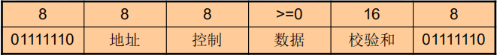
- 帧标志序列：即01111110，作为帧的分隔标志，如线路空闲，则用标志序列填充，用位插入方法实现透明传输。（2）地址域：在总线型多终端情况下，是终端的站号；在点对点的情况下，用来标志命令和响应。（3）控制域：定义帧的类型、序号等和其它一些功能。（4）数据域：用户数据，长度任意。（5）校验和：CRC码，从地址字段到信息字段。
- 数据链路层信道：（1）点对点信道：一对一的点对点通信方式（PPP）（2）广播信道：一对多的广播通信方式（CSMA/CD）
- 数据链路层三个基本问题：（1）封装成帧（2）透明传输（3）差错检测
- 链路：从一个结点到相邻结点的一段物理线路（有线/无线），中间没有任何其他的交换结点。数据链路：当需要在一条线路上传输数据时，除了必要物理线路外，还必须要有一些必要的通信协议来控制这些数据的传输。将实现这些协议的硬件加到链路上，就形成了数据链路。（使用网络适配器实现协议）
- 数据链路层的协议数据单元是帧。网络层的协议数据单元是IP数据报（包）。
- 点对点信道的数据链路层进行通信的主要步骤：（1）结点A的数据链路层把网络层脚下来的IP数据报添加首部和尾部封装成帧。（2）结点A把封装好的帧发送给结点B的数据链路层。（3）如果结点B的数据链路层收到的帧无差错，则从收到的帧中提取出IP数据报上交给上面的网络层，否则丢弃这个帧。
- 封装成帧：在一段数据的前后分别添加首部和尾部。数据部分长度上限：最大传送单元MTU。
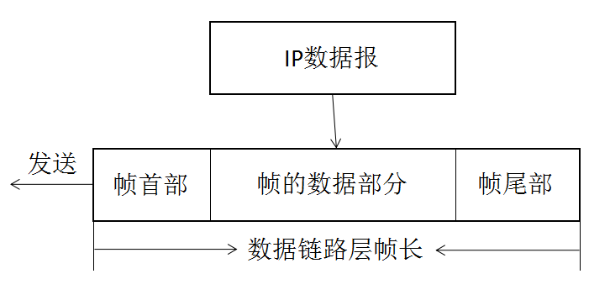
- 透明传输：不管输入什么字符都可以放在这样的帧中传输过去。
可以用字节填充法解决透明传输问题。
17.差错检测：目前在数据链路层广泛使用了循环冗余检验CRC的检错技术。
FCS：帧检验序列，是添加在数据后面的冗余码。
可靠传输：数据链路层的发送端发送什么，在接收端就收到什么。
18.PPP协议
（1）PPP协议应满足的需求
（2）组成部分：一个将IP数据报封装到串行链路的方法；一个用来建立配置和测试数据连接的链路控制协议LCP；一套网络控制协议NCP。
（3）帧格式：
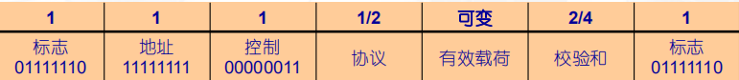
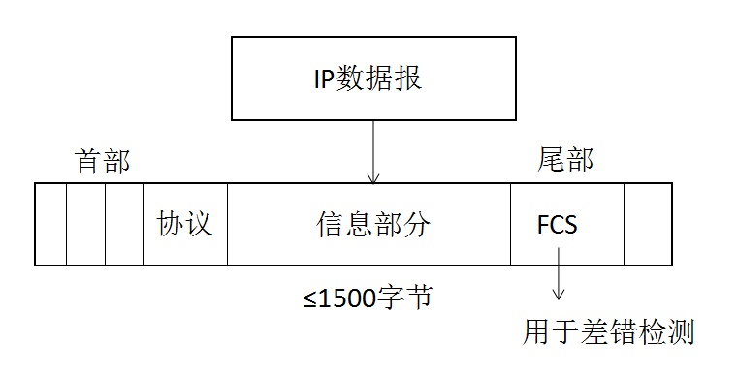
- 局域网三要素：拓扑，媒体，访问方式。
- 局域网的拓扑：星型网，环型网，总线网。
通常用“传统以太网”来表示最早流行的10Mb/s速率的以太网。
- 共享通信媒体资源的方法：（1）静态划分信道（2）动态媒体接入控制（多点接入）：随机接入，受控接入。
- IEEE 802委员会把局域网的数据链路层分为两个子层，即逻辑链路控制LLC子层和媒体接入控制MAC子层。
- 计算机与外界局域网的连接是通过通信适配器，即为网卡（NIC）。
- CSMA/CD协议（带冲突检测的载波监听多路访问）：
在同一时间只能允许一台计算机在总线上发送数据。
CSMA/CD进行形象地概述就是：
如果你听到有人在发言，那么你就必须等别人讲完话才可以发言。如果碰巧两个或者多个人同时发言，即发生冲突，所有人都必须立刻停止发言，然后等没人发言之后你再发言。
要点：（1）多点接入（总线型网络）（2）载波监听（检测信道，不管在发送前还是发送中，站点需要不停地检测信道）（3）碰撞检测（边发送边监听）
使用CSMA/CD的以太网进行半双工通信。
争用期：以太网端到端往返时间称为争用期（2τ）。
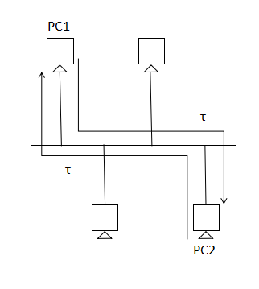
PC1发送数据到PC2，然后PC2返回一个信息，所经历的这段时间，即为争用期。
经过争用期这段时间还没有检测到碰撞，才能肯定这次发送不会产生碰撞。
以太网用截断二进制指数退避算法来确定碰撞后重传的时机。
二进制指数退避算法：（1）确定基本退避时间（基数），一般定为2τ，也就是一个争用期时间。（2）定义一个参数K，为重传次数，K＝min[重传次数，10]，可见K≤10。（3）从离散型整数集合[0，1，2，……，(2^k－1)]中，随机取出一个数记做R。那么重传所需要的退避时间为R倍的基本退避时间：即：T＝R×2τ。（4）同时，重传也不是无休止的进行，当重传16次不成功，就丢弃该帧，传输失败，报告给高层协议。
CSMA/CD协议要点归纳：（1）准备发送（2）检测信道（3）在发送过程中仍不停地检测信道，即网络适配器要边发送边监听。
- 一个集线器有很多接口，每个接口通过RJ-45插头用两对双绞线与一个工作站上的适配器相连。集线器工作在物理层，它的每个接口仅仅简单地转发比特，不进行碰撞检测。
- MAC地址叫作硬件地址或物理地址，可见“MAC地址”实际上就是适配器地址或适配器标识符EUI-48。
- MAC帧的格式：
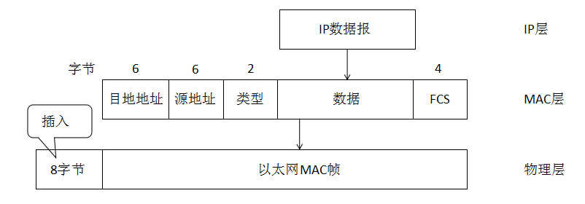
- 使用集线器（hub）在物理层扩展以太网，集线器的所有接口位于一个冲突域。
- 在数据链路层扩展以太网需要使用网桥，它根据MAC帧的目的地址对收到的帧进行转发和过滤。当网桥收到一个帧时，并不是向所有的接口转发这个帧，而是先检查这个帧的目的MAC地址，然后再确定将该帧转发到哪一个接口，或者将它丢弃。网桥的接口可以划分冲突域。网桥依靠转发表来转发帧。网桥在转发帧时，不改变帧的源地址。
- 以太网交换机工作在数据链路层，实质上就是一个多接口的网桥，工作方式是全双工模式。交换机能同时连通许多对接口，使每一对相互通信的主机都能像独占传输媒体那样，无碰撞地传输数据。
- 高速以太网：（1）100Mb/s的快速以太网（2）吉比特以太网（3）10Gb/s的10吉比特以太网（4）100吉比特以太网。在宽带接入技术中，也常用高速以太网进行接入。

网络层：
- 网络层功能：为终端设备提供通过网络的数据分组交换服务；控制分组从源路由网络传抵目的端的延时，可靠，路径，安全等。
- 网络层提供的服务：（1）数据报服务（2）虚电路服务
- 与IP配套使用的协议：（1）地址解析协议ARP（2）逆地址解析协议RARP（3）网际控制报文协议ICMP（4）网际组管理协议IGMP
- 中间设备：（1）物理层使用的中间设备叫做转发器。（2）数据链路层使用的中间设备叫做网桥或桥接器。（3）网络层使用的中间设备叫做路由器。（4）在网络层以上使用的中间设备叫做网关。
5.路由器可以划分广播域。
6.IP地址：概念:IP地址就是给因特网上的每一个主机（或路由器）的每一个接口分配一个在全世界范围是唯一的32位的标识符。三个阶段：（1）分类的IP地址（2）子网的划分（3）构成超网。定义：IP地址定义为{<网络号>，<主机号>}。网络号（net-id）：n bit 用于指示主机所连的网络。主机号（host-id）：m bit 用于指示net-id网络的主机。（m+n=32）
结构化IP地址的意义：方便IP地址的管理，提高寻址效率。采用点分十进制进一步提高可读性如128.11.3.31。
分类（5类）：
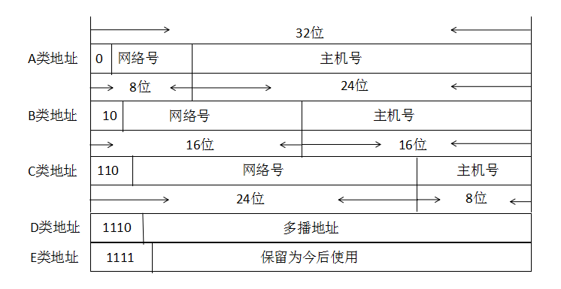
IP地址指派范围：
网络类别 | 最大可指派的网络数 | 第一个可指派的网络号 | 最后一个可指派的网络号 | 每个网络中最大主机数
A | 126（2^7-2） | 1 | 126 | 16777214（2^24-2）
B | 16383（2^14-1） | 128.1 | 191.255 | 65534（2^16-2）
C | 2097151（2^21-1） | 192.0.1 | 223.255.255 | 254（2^8-2）
特殊IP地址：
网络号 | 主机号 | 源地址 | 目的地址 | 意义
0 | 0 | 可以 | 不可 | 本网络本主机
0 | host-id | 可以 | 不可 | 本网络某主机host-id
全1 | 全1 | 不可 | 可以 | 本地广播
net-id | 全1 | 不可 | 可以 | 直接（某网络）广播
127 | 非全0或全1的任何数 | 可以 | 可以 | 本地软件环回测试
8.地址解析协议ARP：作用：从网络层使用的IP地址解析出在数据链路层使用的硬件地址（MAC地址）方法：在主机ARP高速缓存中应存放一个从IP地址到硬件地址的映射表，并且这个映射表还经常动态更新（新增或超时删除）。步骤：先广播发送ARP帧，得到目的IP的回应，回应时也发送单播ARP帧，里面有自己的MAC地址，再发送IP包。每一个主机都设有一个ARP高速缓存，里面有本局域网上的各主机和路由器的IP地址到硬件地址的映射表。ARP把保存在高速缓存中的每一个映射地址项目都设置生存时间，凡是超过生存时间的项目就从高速缓存中删除掉。只要主机或路由器要和本网络上的另一个已知IP地址的主机或路由器进行通信，ARP协议就会自动地把这个IP地址解析为链路层所需要的硬件地址。
逆地址解析协议RARP：作用：使只知道自己硬件地址的主机能够通过RARP协议找出其IP地址。
- IP数据报：IP数据报由首部和数据两部分组成。首部前一部分是固定长度（20字节），后面是可选字段。
IP数据报首部的固定部分：（1）版本：4bits，IPv4协议填4， IPv6协议填6（2）首部长度：4bits，单位为4字节，取值范围5-15（缺省值为5，即标准头标长20字节），指示IP分组头的长度（3）区分服务（4）总长度：16bits ，单位字节，描述IP分组的总长（包括头和数据），最大分组长度为65535字节（5）标识：16bits，用于唯一标识该分组（6）标志：3bits，第1位未定义，第2位为0表示该分组可分段，否则表示不可分段；第3位为0表示这是最后分段，否则则表示还有后续分段（7）片偏移：13bits，单位8字节。取值0-8191，标明当前分段在原分组中的位置（8）生存时间：bits，单位秒，表示分组的生存时间。实际操作时分组每经过一个路由器，TTL值减1，当TTL值为0时，该分组被丢弃（9）协议：表示高层协议类型（10）首部检验和：16bits，用来检验IP头标在传输过程中是否被破坏；按16位相加，结果求反（11）源地址：32bits，分组发送者的IP地址（12）目的地址：32bits，分组接收者的IP地址。
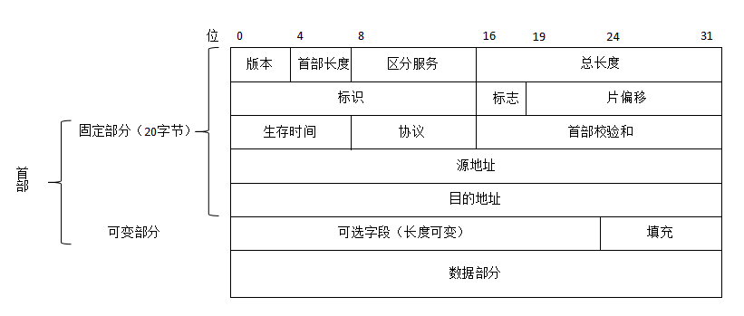
- 路由表中，每一条路由最重要的两个消息：（目的网络地址，下一跳地址）。路由器可以采用默认路由以减少路由表所占用的空间和搜索路由表所用的时间。
- 划分子网：只能对有类地址进行子网化，按子网数量和子网大小借用部分主机号构成子网，由网络号和子网号构成某网络中各子网络的网络地址。
方法：从网络的主机号借用若干位作为子网号subnet-id，当然主机号也就相应减少了同样的位数。于是两级IP地址在本单位内部就变成三级IP地址：网络号，子网号和主机号。
IP地址可以定义为{<网络号>，<子网号>，<主机号>}
当没有划分子网时，IP地址是两级结构。划分子网后IP地址变成了三级结构。划分子网只是把IP地址的主机号这部分进行再划分，而不改变IP地址原来的网络号。
- 子网掩码是一个网络或一个子网的重要属性。举例说明子网掩码的用法：给出一个IP地址为145.13.3.10，子网掩码为255.255.255.0，将子网掩码和IP地址进行相与运算，就可以得到网络地址为145.13.3.0。不管网络有没有划分子网，只要把子网掩码和IP地址进行逐位的“与”运算，就立即得出网络地址来。A类地址的默认子网掩码是255.0.0.0，B类地址的默认子网掩码是255.255.0.0，C类地址的默认子网掩码是255.255.255.0。
- 子网划分的方式：（1）在一个划分子网的网络中仅使用一种同长子网掩码。（2）在一个划分子网的网络中可用多个不同长子网掩码。
- 使用子网时分组的转发：使用子网划分后，路由表必须包含以下内容：目的网络地址，子网掩码和下一跳地址。
- 无分类域间路由选择CIDR：CIDR消除了传统的A类，B类和C类地址以及划分子网的概念，它将32位的IP地址划分为两个部分，前面是“网络前缀”，用来指明网络，后面的部分则用来指明主机。IP地址可以定义为{<网络前缀>，<主机号>}
CIDR把网络前缀相同的连续的IP地址组成一个“CIDR地址块”。使用斜线记法，例如192.168.12.3/24，代表了IP地址是192.168.12.3，子网掩码为255.255.255.0。
- 网际控制报文协议ICMP：ICMP允许主机或路由器报告差错情况和提供有关异常情况的报告。IP在网络层提供尽力服务，当分组由于各种原因无法投递而遭丢弃时，就用 ICMP发送差错报告，尽管ICMP也是网络层协议, 但它也需要经过IP协议封装；同样ICMP也不能保证可靠传输。种类：（1）ICMP差错报告报文（2）ICMP询问报文。ICMP差错报告报文有五种：（1）终点不可达（2）源点抑制（3）时间超过（4）参数问题（5）改变路由（重定向）。ICMP询问报文：（1）回答请求和回答（2）时间戳请求和回答
重要应用：PING命令
- 两个网络层的关键功能：转发：将分组自路由器入口送到合适的路由器出口。路由：根据路由算法确定分组自源到目的路线。网络层主要解决的问题：路由选择；网络互连；拥塞控制；向上层提供服务。
- 路由器的两个关键功能：运行路由算法/协议 (RIP, OSPF, BGP)；向相关的外出链路转发分组。通过路由连接时的数据流向变化如下图：
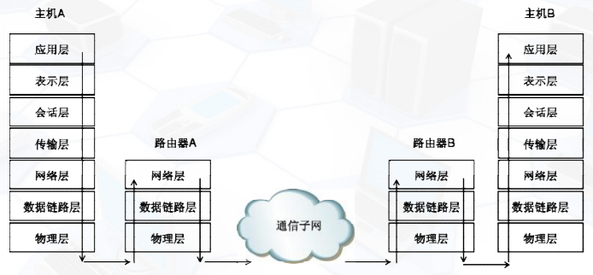
- MTU：最大传输单元，即一帧所能携带的最大IP分组，包括IP头标。
- IPv4地址问题：地址空间出现不足：32位的IPv4地址总共有2³² (4,294,967,296) IP地址，但根据地址的分类方式，实际可用的地址要少得多；骨干网路由表急剧膨胀：路由器对于每一个网络都需要在路由表中增加一条表项。
解决思路：采用层次地址结构：提高IP地址的利用率，对IP地址进行汇聚，减少路由协议中携带的和路由器的路由表中储存的网络号的数量。措施1：划分子网，无类域间路由。
多台主机共享一个全局的IP：措施2：网络地址转换NAT。最终的解决方案是采用IPv6。
- IPv6：IPv4的不足：地址基本耗尽，这是当前最棘手的问题；功能不足，缺少对多媒体信息传输的支持；缺少对高速传输的支持；缺少对安全的支持；寻找路径的功能不强。IPv6的主要改进：更大的地址空间：128位 p灵活的首部格式：用一系列固定格式的扩展首部取代了IPv4中可变长度的选项字段。简化了协议：如取消了首部的校验和字段，分 段只能在源端进行，节省了处理时间。允许对网络资源的预分配，支持实时图像等要求保证一定的带宽和时延的应用。允许协议继续演变，增加新的功能。表示方法采用冒分十六进制法X:X:X:X:X:X:X:X 其中X表示地址中16位二进制数的十六进制值。
例：FEDC:BA98:7654:3210:FEDC:BA98:7654:3210
- 动态主机配置协议DHCP：从一个地址池中把IP地址分配给请求主机。该协议既允许手工分配IP地址，也允许自动分配IP地址。DHCP也能提供其他信息，如网关IP、DNS服务器、缺省域和网络范围内HOSTS文件的位置。
- Internet组管理协议IGMP：IGMP用来帮助组播路由器识别加入到一个组播群组的成员主机，用于IP主机向任一个直接相 邻的路由器报告他们的组成员情况。IGMP使用IP数据报传递其报文（即IGMP报文加上IP首部构成IP数据报）。
- 拥塞控制：当通信子网中有太多的分组，导致其性能降低，这种情况叫拥塞。造成拥塞的原因：节点存储容量（缓冲区）不够；处理机速度太低；线路容量（带宽）不够。
拥塞控制的基本原理—开环控制：通过良好的设计来避免问题的出现，确保问题在一开始就不会出现；基于源节点的控制：由发送端决定进入网络的速率，确保按照这个速率网络不会拥塞；基于目的节点的控制：控制进入目的主机的流量。
拥塞控制的基本原理—闭环控制：建立在反馈的基础上，由三部分组成：监视系统，检测何时何地发生了拥塞；将此信息传送到可能采取行动的地方；调整系统操作以更正系统。闭环控制方式：显式反馈：当某一节点发现拥塞时，它发一个回答帧给相关节点，通知它们网络拥塞了；隐式反馈：通过定时器方法，发送端每发一 个帧，就启动一个定时器，如在规定的时间内没有收到相应的ACK，则认为该帧丢失，如丢失率相当高，则认为网络发生了拥塞。
- 路由协议：从路由算法能否随网络的通信量或拓扑自适应地进行调整变化来划分，可以分为静态路由选择策略（非自适应路由选择）和动态路由选择策略（自适应路由选择）。因特网将整个互联网划分为许多较小的自治系统，一般都记为AS。根据自治系统，因特网就把路由选择协议划分为两大类：（1）内部网关协议IGP（2）外部网关协议EGP。自治系统之间的路由选择叫做域间路由选择，自治系统内部的路由选择叫做域内路由选择。
- 与单播相比，IP多播可大大节约网络资源。IP多播使用D类IP地址，IP多播需要使用网际组管理协议IGMP和多播路由选择协议。
- VPN：虚拟专用网络(VPN)的功能是：在公用网络上建立专用网络，进行加密通讯。在企业网络中有广泛应用。VPN网关通过对数据包的加密和数据包目标地址的转换实现远程访问。VPN可通过服务器、硬件、软件等多种方式实现。
- NAT：网络地址转换是当在专用网内部的一些主机本来已经分配到了本地IP地址（即仅在本专用网内使用的专用地址），但现在又想和因特网上的主机通信（并不需要加密）时，可使用NAT方法。这种方法需要在专用网连接到因特网的路由器上安装NAT软件。装有NAT软件的路由器叫做NAT路由器，它至少有一个有效的外部全球IP地址。这样，所有使用本地地址的主机在和外界通信时，都要在NAT路由器上将其本地地址转换成全球IP地址，才能和因特网连接。另外，这种通过使用少量的公有IP 地址代表较多的私有IP 地址的方式，将有助于减缓可用的IP地址空间的枯竭。
传输层：
TCP三次握手：正常连接的三次握手过程：主机1发出连接请求序号为x(seq=x)，主机2应答接受连接请求主机1的请求，并声明自己的序列号为y(seq=y,ACK=x)，主机1收到确认后发送第一个数据TPDU并确认主机2的序列号 (seq=x,ACK=y)，至此，整个连接建立过程正常结束，数据传输已正式开始。CR：Connection Request（连接请求） ACC：ACK Connection（接受连接）。非正常的连接建立过程1：出现延迟的重复TPDU时三次握手的工作过程。来自一个已经释放连接的主机1的延迟重复的连接请求，该TPDU在主机1毫不知晓的情况下到达主机2。主机2通过向主机1发送一个接受连接 请求的TPDU来响应该TPDU，并声明自己的序号为y(seq=y,ACK=x)，主机1收到这个确认后感到莫名其妙并当即拒绝，主机2收到了主机1的拒绝才意识到自己受到了延时的重复TPDU的欺骗并放弃该连接。据此，延时的重复请求将不会产生不良后果。非正常的连接建立过程2：子网中同时有作废的CR和ACC的情况。与上例一样，主机2收到了一个延时的CR并做了确认应答。在这里，关键是要认识到主机2已经声明使用y作为从主机2到主机1进行数据传输的初始序号，因此主机2十分清楚在正常情况下，主机1的数据传输应捎带对y确认的TPDU。于是，当第二个延时的TPDU到达主机2时，主机2根据它确认的是序号z而不是y知道这也是一个过时的重复TPDU。因此 也不会无故建立无人要求的连接。
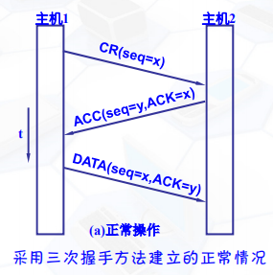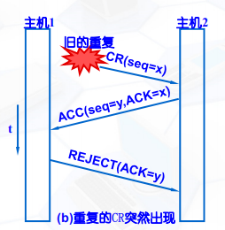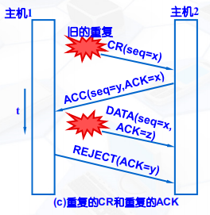
连接的释放：连接的释放包括非对称释放和对称释放两种。非对称释放：一方中止连接，则连接即告中断。当连接建立后，主机1发送了一个数据TPDU并正确抵达主机2， 接着，主机1发送了第二个数据TPDU，然而，主机2在收到第二个TPDU之前先突然发出了DISCONNECT(释放连接请求)，结果是连接立即被释放，数据被丢失。对称释放的正常情况：主机1在结束数据传输后决定释放连接，于是发送DR并启动计时器，主机2在收到主机1的DR后同意释放连接，也发送DR并启动计时器，主机1在计时器没有超时前收到主机2的DR，便正式释放连接并发送ACK，主机2也在计时器没有超时前收到主机1的ACK，于是也释放了连接，至此整个数据传输过程，包括建立连接、传输数据和释放连接的过程正常结束。
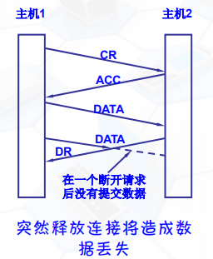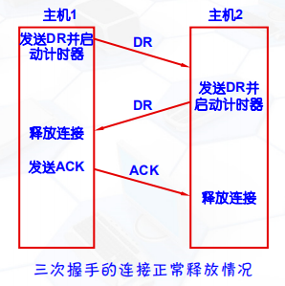
应用层：
- 功能概述：应用层是网络体系结构中的最高层，为最终用户提供服务。应用层并不是针对每一项网络应用服务制定的标准。
- DNS服务：域名系统DNS的作用：将主机名映射为IP地址。域名：用容易记忆的ASCII串符号来指代IP地址，方便用户访问网络。
DNS结构：DNS包括域名、主机和域名服务器三大要素。任何一个连接在因特网上的主机或路由器，都有一个惟一的层次结构的名字，即域名。域名结构：采用层次型命名机制的命名方法，由若干分量组成,由点隔开： … .三级域名.二级域名.顶级域名。
域名解析：DNS系统采用了与分级结构的域名空间相对应的方式，即层次化模式，类似于分布式数据库查询系统。提出DNS解析请求的主机与域名服务器之间采用客户机-服务器模式工作。域名解析的查询过程可分为两部分：一是客户端本身及客户端对服务器的查询；二是服务器与服务器之间的查询。
域名查询类型：递归查询：每一个被请求的名字服务器如果没有该记录，它就会向其它域名服务器查询，并沿着查询的路径逐个返回记录。迭代查询：本地服务器如果没有该记录，就向高级域名服务器请求，被请求的服务器如果没有该记录就会返回一个可供查询的名字服务器地址。
- Web服务：
万维网WWW是一个大规模的、联机式的信息集合，简称为Web。WWW是一个庞大的、世界范围的、分布式超媒体系统，由遍布在Internet中的WWW服务器组成。
统一资源定位符URL：URL描述了web页面的“名称”、“在什么地方” 以及“怎样访问”三方面的内容，格式如下：①服务方式或协议，除了WWW用的HTTP协议之外，还可以是FTP、TELNET等 ②存有该资源的主机地址，有时也包括端口地址③路径，指出服务器上某资源的具体地址。
超文本传输协议HTTP：HTTP是web服务的核心，诞生于1990年，是用来在浏览器和WWW 服务器之间传送超文本的协议。HTTP协议基于客户机/服务器工作方式。由两个相当明显的项组成，从浏览器到服务器的请求集，从服务器到浏览器的应答集HTTP。会话过程包括以下四个步骤：连接、请求、应答、关闭。
WWW服务的实现过程：客户端的工作过程举例：假如有用户要访问http://www.shiep.edu.cn/main.html，则浏览器的工作过程如下：(1)浏览器分析URL(2)浏览器向DNS询问web服务器www.shiep.edu.cn的IP 地址(3) DNS的应答是202.17.57.180(4)浏览器和IP 地址为202.17.57.180的80 端口建立TCP 连接(5)浏览器执行HTTP 协议，发送GET main.html命令，请求读取该文件(6) www.shiep.edu.cn 服务器返回main.html文件到客户端(7) 释放TCP 连接(8) 浏览器显示main.html页面。
服务器端的工作过程 (1)接受来自客户(浏览器)的TCP连接(2)获取所需文件的名字(3)获取文件(从磁盘上) (4)将文件返回给客户(5)释放该TCP连接
- E-mail服务：
电子邮件系统的组成：三个主要组成构件：用户代理；邮件服务器；协议。
用户代理是运行在客户机上的一个本地程序，负责让用户撰写、阅读和处理电子邮件。邮件服务器(mail server)：邮箱：存放给用户的信息(邮件)；消息队列：准备发送的邮件；SMTP协议，邮件服务器间发送邮件信息使用的协议。协议：发送邮件：如SMTP协议、MIME协议。前者只能传输文本信息，后者则可以传输包括文本、声音、图像等在内的多媒体信息；接收邮件，如：POP。
- FTP服务：
文件传输协议FTP（File Transfer Protocol）是用于在TCP/IP 网络上两台计算机间进行文件传输使用得最广泛的协议。FTP提供文件传送的基本服务，减少或消除在异构系统下处理文件的兼容问题。
FTP的工作过程：在FTP的服务器上，只要启动了FTP服务，主服务器进程就打开熟知端口(端口号为21)，使客户进程能够连接上，等待客户机的连接请求。当主服务器进程监听到客户端发出的建立连接的请求时，就启动从属进程处理客户进程发来的请求，自己则回到等待状态，继续接受其它客户进程的请求。从属进程有两类，其中控制进程进行用户名密码及权限的验证，验证通过后，相当于在客户机与FTP服务器之间打开了一个命令传输的控制连接，该连接在整个FTP会话期间一直存在，所有与文件管理有关的命令将通过该连接被发送至服务器端执行。并且创建 “数据传输进程”与“数据连接”，用于连接客户端和服务器端的数据传输进程，完成文件的传送。
- 简单网络管理协议SNMP：
SNMP通常用来管理网络设备并获取设备信息。SNMP是TCP/IP协议族中的一员，但它并不依赖于IP。现有三个版本：SNMPv1、SNMPv2和SNMPv3。SNMP的组成：管理信息基库MIB：包含状态信息的数据库。管理信息的结构SMI：定义MIB的入口。简单网络管理协议(SNMP)：受管理的对象与服务器间的通信方法
- 动态主机配置协议DHCP：DHCP服务器可以根据请求向客户机分配所有现有的未分配地址，每次这样的分配称为一次地址出租。
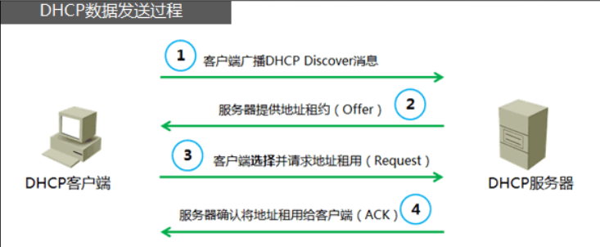
DHCP的客户端把网卡的IP地址配置为动态获取方式，就会发送DHCP请求，来寻找DHCP服务器申请地址。

以太网：
- 802.3协议使用于1-持续的CSMA/CD局域网；以太网使用CSMA/CD技术采用总线结构。
- 以太网特点：占统治地位的有线局域网；第一个广泛使用的局域网形式；比令牌网、 ATM更简便且价廉；网速覆盖了10 Mbps–10 Gbps。
不可靠、无连接的服务；使用CSMA/CD协议；采用曼彻斯特编码；星型结构。
- 以太网的帧结构：
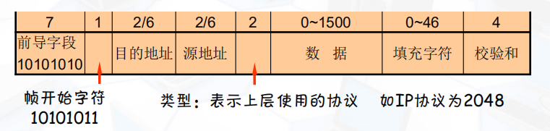
802.3的帧结构：
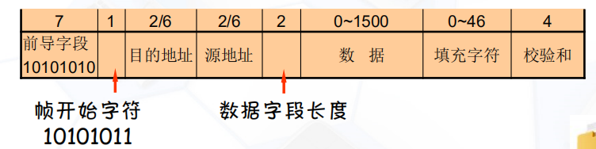
- 冲突域和广播域：冲突是指在同一个网段上，同一时刻有两个信号在发送，两个信号相互干扰，即发生冲突，冲突会影 响正常帧的发送。冲突域是指会发生冲突的网段。单播和广播是两种主要的局域网信息传送方式，广播方式是指一台主机同时向网段中所有的其他计算机发送信息，广播域是指广播能够到达的网段范围。
- 集线器(HUB)：集线器工作在物理层，其实质是一个中继器。主 要功能是对接收到的信号进行再生放大，以扩大网络的传输距离。交换机(Switch)：交换机的前身是网桥，工作在数据链路层。交换机是使用硬件来完成以往网桥使用软件来完成的过滤、学习和转发过程的任务。交换机中有一张过滤表，如果知道目标地址方向， 就把数据发送到指定地点，如果地址表中没有，就把数据发送到所有可能的端口。

虚拟网：
- 交换机的主要功能：分割LAN的流量来提高性能；能够建立混合速率的LAN；扩展LAN的范围；阻止特定类型的帧发送到LAN的其他部分；通过备份交换机和交换机间备份链路消除故障；聚合交换机间一组链路；设置帧优先权；支持VLAN和SNMP。
- 交换机的三种交换方式：直通方式；存储转发方式；碎片隔离方式。
- 虚拟网(VLAN)：提供物理局域网流量控制的方法；由需要交换消息的系统组成；VLAN中的流量通常不会跨越界限；VLAN具有自己独立并唯一的标识；不同的VLAN可以共用同一个物理网络；需要支持VLAN的硬件设备。
- 通常VLAN间不能直接通信，只有同在一个VLAN的成员间才能够访问。
- VLAN标记：VLAN中的帧格式
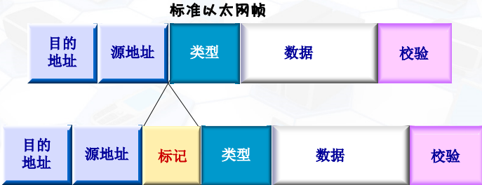
- 生成树协议：
生成树协议的作用：自动控制局域网的拓扑结构；启用局域网的最佳树型结构；发现故障并自行恢复，保持最佳拓扑结构。
生成树协议要素：交换机间交换BPDU（网桥协议数据单元）；BPDU传递建立树型必须之信息；使用组播地址01-80-C2-00-00-00；将通路成本分配到每个端口；计算各交换机成本：接收端口成本之和；每个交换机需要确定自己的根端口、根通路成本、指定端口。

局域网：
- 局域网和IEEE 802标准：IEEE 802标准包括CSMA/CD、令牌总线和令牌环等。802.1：802标准介绍及接口原语定义。802.2：描述数据链路层的上部，使用逻辑链路控制LLC协议。802.3：CSMA/CD（包括物理层和MAC子层）。802.4：令牌总线（包括物理层和MAC子层）。802.5：令牌环（包括物理层和MAC子层）。
- 局域网技术：（1）ALOHA协议：纯ALOHA协议：假设任何一个站都可以在帧生成后即发送（可能冲突），并通过广播的反馈，侦听信道，以确定发送是 否成功。如发送失败，则经随机延时后再发送。（2）时隙ALOHA的原理：时隙ALOHA是把时间分成时隙（时间片）；时隙的长度对应一帧的传输时间，其起点由专门的信号来标志；新帧的产生是随机的，但时隙ALOHA不允许随机发送，凡帧的发送必须在时隙的起点，即冲突危险区是原来的一半。
（3）CSMA协议：
载波侦听多路访问协议中，各站点不是随意发送数据帧，而是先要监听一下信道，根据信道的状态来调整自己的动作，只有发现信道空闲后再可发送数据，即“讲前先听”。
常见的四种CSMA协议：1-持续CSMA；非持续CSMA；p-持续CSMA；带有冲突检测的CSMA。
1–持续CSMA：每个站在发送前，先侦听信道，如信道正忙，则等待并持续侦听，一旦信道空闲，立即发送，即发送的概率为1；如冲突，则延时一随机时隙数后，重新尝试发送。
非持续CSMA：每个站在发送前，先侦听信道，如信道正忙，则不再继续侦听，而是延时一随机时隙数后，再侦听信道。
p–持续CSMA：先侦听信道，如信道正忙，则等到下一时隙；如信道空闲，则以概率p发送，而以概率q=(1-p)把本次发送尝试延至下一时隙，直至发送成功。
带冲突检测的CSMA：CSMA协议的“讲前先听”对ALOHA系统进行了有效的改进，但在发送过程中若发生冲突，仍要将剩余的无效数据发送完，既浪费了时间又浪费了带宽。CD协议的“边讲边听”可对CSMA作进一步的改进。发送过程中，仍然监听信道，通过检测回复信号的能量或脉冲宽度并将之与发送的信号作比较，就可判断是否发生冲突。一旦发生冲突，立即取消发送，等待一随机时间后再重新尝试发送。
二进制指数后退算法：见数据链路层24。
- IEEE 802.5令牌环：令牌环网采用环形网络结构，没有冲突，且最大等待时间是可估计的，然而环形网一旦环断，则整个网络将瘫痪。
- 令牌总线802.4：真正的广播形式网络（类似CSMA/CD)；逻辑的环形结构。
令牌总线工作原理：环初始化时，将若干个站点定义在一个逻辑环中，站号最大者握有令牌，仅握有令牌者具有发送一帧的权力。握有令牌者在发送一帧后，将令牌交逻辑上相邻的下
一站。所谓逻辑上相邻，指站号相邻，与其物理上是否相邻无关。任一时刻仅一个站点握有令牌，所以不会发生冲突。由于是总线方式的广播性质，任何两个站点的通信，其它站点都在监听，但如本站非目的地址则丢弃。802.4的MAC子层具有对逻辑环中站点的增加和删除的功能。

